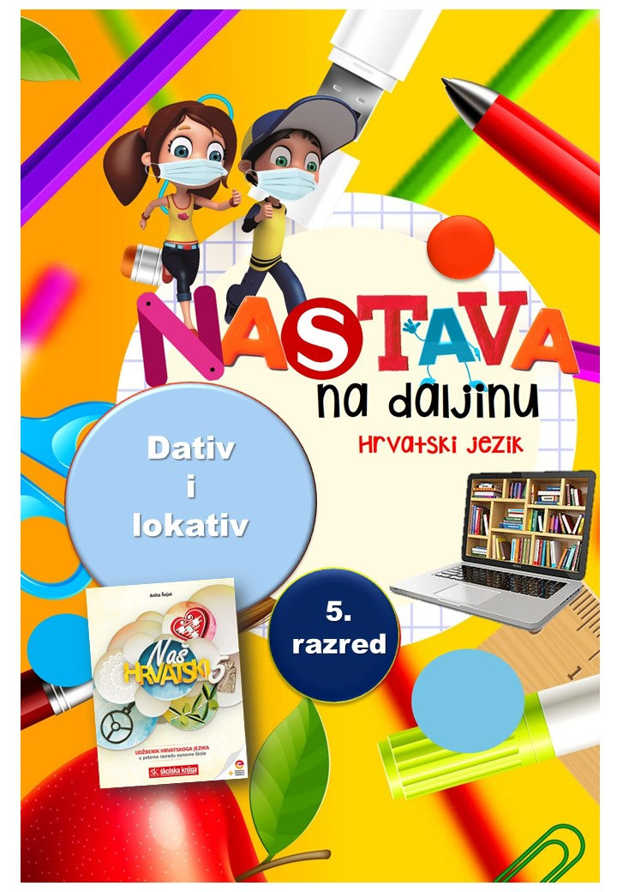

PODRUČJE PREDMETA
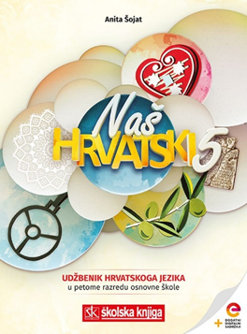
Hrvatski jezik i komunikacija
Dativ i lokativ

VRIJEME OSTVARIVANJA –

BROJ SATI NASTAVE: 2
Anita Šojat, Snaga riječi 5

Materijal za nastavu na daljinu pripremila
Daniela Maršalek

e-sfera
https://www.e-sfera.hr/dodatni-digitalni-sadrzaji/5821a175-730b-41e1-9dc9-4395ea534ad9/

NAPOMENA UČENIKU
U ovome ćeš tjednu proučavati imenice i njihovu sklonidbu te više doznati o dativu i lokativu.
Učenje i rješavanje zadataka možeš organizirati kada ti najviše odgovara. Važno je da poštuješ rok za slanje završenih zadataka učiteljici/učitelju. Zadatke pošalji kada završiš sve aktivnosti.

ODGOJNO-OBRAZOVNI ISHODI
Nakon rada na ovim aktivnostima moći ćeš:
- točno rabiti proširena padežna pitanja za dativ i lokativ
- prepoznavati imenice u dativu i lokativu
- razlikovati prijedloge koji dolaze uz dativ i koji dolaze uz lokativ
- slušno razlikovati, točno izgovarati i pisati riječi u kojima su provedene glasovne promjene.

REZULTATI UČENJA
Udžbeničku jedinicu svladao/svladala si ako na kraju svih aktivnosti pošalješ učiteljici/učitelju na dogovoreno virtualno mjesto:
- fotografiju popunjenog Vennovog dijagrama iz 5. aktivnosti.

OPIS AKTIVNOSTI
- aktivnost – Šaljivi internetsko-gramatički natpis

Promotri šaljivi internetski natpis te zaključi zbog čega je došlo do nesporazuma između šefa i sugovornika. Prepoznaj i navedi padež u kojemu je došlo do pogreške.


- Šefe, jel ' ispravno što neki ljudi žive u vili, a ja u baraki?
- Naravno da nije, kaže se baraci!

- aktivnost – Čitam i bilježim

U udžbeniku Naš hrvatski 5, str. 42. - 45., pročitaj sadržaj nastavne jedinice Dativ i lokativ. Istražene podatke razvrstaj u tablicu prema primjeru:

ONO ŠTO ZNAM | ONO ŠTO JE NOVO | ONO ŠTO JE NEJASNO

- aktivnost – Sažetak
Na temelju tablice iz prethodne aktivnosti oblikuj sažetak o dativu i lokativu. Svoj sažetak usporedi s audiosažetkom na e-sferi u rubrici Slušam i govorim o dativu i lokativu te poslušaj i audiosažetak o glasovnoj promjeni. Ako je potrebno, dopuni svoj sažetak.
https://www.e-sfera.hr/dodatni-digitalni-sadrzaji/5821a175-730b-41e1-9dc9-4395ea534ad9/

- aktivnost – Objedini i lakše uči!

U bilježnicu nacrtaj tablicu prema prijedlogu te ju popuni. U tablicu unesi samo + (ako se obilježje odnosi na padež) ili – (ako se obilježje ne odnosi na padež).

 | KOMU?  (ŽIVO) | ČEMU?  (NEŽIVO) | MOŽE DOĆI BEZ PRIJEDLOGA | UVIJEK S PRIJEDLOZIMA | ISTI OBLICI (NASTAVCI) | PRIJEDLOZI UNATOČ, USPRKOS, NASUPROT, K | PRIJEDLOZI U, NA, O, PO, PRI
DATIV

LOKATIV

- aktivnost – Vennov dijagram
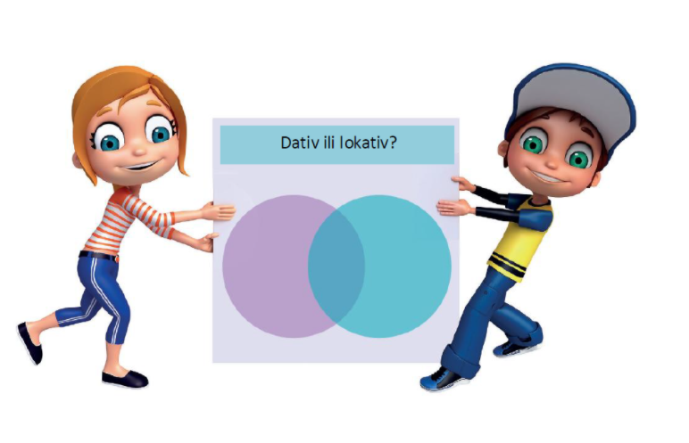
U bilježnicu nacrtaj Vennov dijagram prema primjeru na 45. stranici u udžbeniku Naš hrvatski 5. i popuni ga slijedeći upute iz udžbenika.

Fotografiju popunjenog Vennovog dijagrama pošalji učiteljici/učitelju na dogovoreno virtualno mjesto.

- aktivnost – Digitalne igre
Na e-sferi, u rubrici Čitam i pišem odigraj digitalnu igru i provjeri razlikuješ li dativ i lokativ.
U istoj rubrici odigraj digitalnu igru Dativ i lokativ te na odgovarajuće mjesto napiši imenice u odgovarajućem padežu.
U rubrici Ponavljam odigraj digitalnu igru i odredi jesu li tvrdnje točne ili netočne. U istoj rubrici riješi i digitalnu provjeru znanja.

- aktivnost – Pokaži što znaš

Riješi 9. i 10. zadatak u radnoj bilježnici Naš hrvatski 5, str. 35.

REZULTATI UČENJA
Udžbeničku jedinicu svladao/svladala si ako na kraju svih aktivnosti pošalješ učiteljici/učitelju na dogovoreno virtualno mjesto:
- fotografiju popunjenog Vennovog dijagrama iz 5. aktivnosti.

Želim ti uspjeh u radu!



